Krásný vánoční dárek
Vánoční koledy z Moravy
nejhezčí koledy v moravské tónině

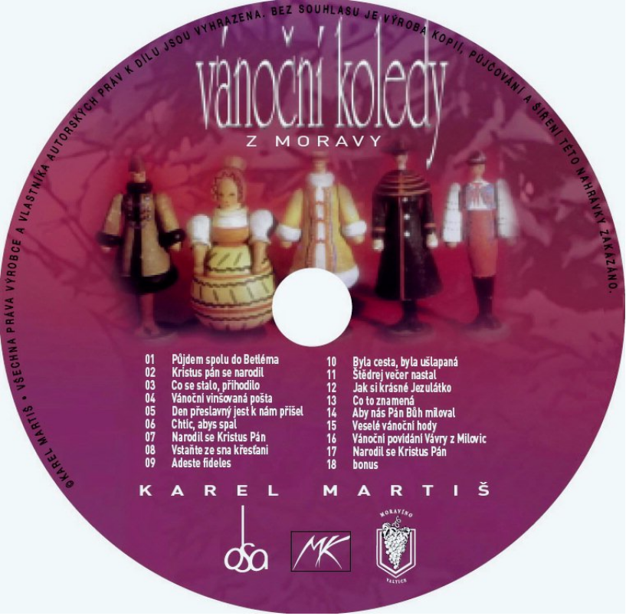

Koledy, které jsou nahrány na CDčku
Půjdem spolu do Betléma (duo zpěv Ludmila Malhocká a Karel Martiš).
Kristus Pán se narodil (sólo zpěv Ludmila Malhocká).
Co sa stalo, přihodilo (sólo zpěv Karel Martiš).
Vánoční vinšovaná polka.
Den přeslavný jest k nám přišel (sólo zpěv Karel Martiš).
Chtíc aby spal (sólo zpěv Ludmila Malhocká).
Narodil se Kristus Pán (sólo zpěv Jan Hajný).
Vstaňte ze sna křesťani (sólo zpěv Karel Martiš).
Adeste fideles.
Byla cesta, byla ušlapaná (sólo zpěv Ludmila Malhocká).
Štědrej večer nastal (sólo zpěv Karel Martiš).
Jak jsi krásné Jezulátko (sólo zpěv Ludmila Malhocká).
Co to znamená (sólo zpěv Karel Martiš).
Aby nás Pán Bůh miloval (sólo zpěv Jan Hajný).
Veselé vánoční hody (duo zpěv Ludmila Malhocká a Karel Martiš).
Vánoční povídání strýca Tondy Vávry z Milovic (vypráví strýc Tonda Vávra).
Narodil se Kristus Pán (sólo zpěv Karel Martiš).
Bonus (vypráví strýc Tonda Vávra).

